Отчет АО «ТАТЭК» за I полугодие 2019 года.
исполнения утвержденной тарифной смет, исполнения утвержденной инвестиционной программы , о соблюдении показателей качества и надежности регулируемых услуг и достижении показателей эффективности деятельности субъектов естественных монополий перед потребителями и иными заинтересованными лицами
( 31 июля 2019 года в 15:00 часов в АО «ТАТЭК»)

Общая информация АО «ТАТЭК»

АО «ТАТЭК» является региональной электросетевой компанией, основной деятельностью компании является предоставление услуг по передаче электрической энергии. передачу и распределение электрической энергии потребителям осуществляет по Талдыкорганскому региону Алматинской области. В структуре АО «ТАТЭК» имеется 29 отдел /службы и 11 РЭС.
Компания включена в местный раздел Государственного регистра субъектов естественных монополий по Алматинской области.
Передача и распределение электроэнергии до потребителей осуществляется по линиям электропередачи общей протяженностью 12627,31 км, 106 понижающими подстанциями и 2 039 трансформаторными подстанциями. Объем электросетевого актива – 50 172 условных единиц. Площадь зоны обслуживания – 118,5 тысяч квадратных километров.
Распределительные сети имеют 9683 устройств релейной защиты и автоматики. Действует 22 830 единиц современных приборов учета (АСКУЭ), обеспечивающих ведение автоматизированного учета, оперативность и достоверность информации о переданной и потребленной электроэнергии в режиме реального времени.
Численность работающего персонала – 1 480 человек.
Количество потребителей – 188 895 абонентов.
Общая протяженность всех линий электропередач составляет 12 627,31 км, в том числе:
ЛЭП-220 кВ- 3,82 км;
ЛЭП-110 кВ-1555,47 км;
ЛЭП-35 кВ-1755,09 км;
ВЛ-10 кВ-4321,53 км;
ВЛ-04 кВ-4823,23 км;
КЛ-04/06/10 кВ-168,16 км;

Количество подстанции составляет 2217 единиц, в том числе подстанции:
ПС-110 кВ-39 единиц;
ПС- 35 кВ-67 единиц;
КТП- 6/10 кВ-2111 единиц;

Информация об исполнении утвержденной инвестиционной программы за I полугодие 2019 года
Инвестиционная программа АО «ТАТЭК» утверждена на сумму 606 753 тыс.тенге в 2019 году и направлена для достижения наиболее эффективного развития компании с целью увеличения пропускной способности электроэнергии и повышения надежности .
Но не смотря на проводимые мероприятия по обновлению и реконструкций сетей, высоким остается уровень износа, старения электрических сетей и оборудования идет более быстрыми темпами, чем восстановительные работы при обновлении.
По оценке специалистов износ сетей электроснабжения составляет более 77%. В балансе компании имеются распределительные оборудования, кабельные и воздушные линий построенные в 60-70-х годах, которые полностью выработали свой ресурс и угрожают надежности электроснабжения потребителей, хотя срок службы линий, трансформаторов и электрооборудовании ПС составляет 25 лет. Свыше 30 лет эксплуатируются линий электропередач на 64,1%, ПС и трансформаторы эксплуатируются также свыше 30 лет, на 74%.

Данные
характеризующие исполнение модернизации
электрических сетей за 2018 год
тыс.тенге
№ | Наименование статьи программы | Год ввода в эксплуатацию | Ед.изм. | Источник инвестиций (собственные средства, амортизационные отчисления) |  | Примечание
 |  |  |  | Кол-во | сумма
1 | Модернизация РП-10 кВ №8 г.Талдыкорган | 1982 | шт | 1 | 38,866 | Замена масляного выключателя на вакуумные выключатели
2 | Модернизация кабельных сетей РП-10 кВ №8 г.Талдыкорган | 1982 | км | 10,8 | 97,471 | Замена кабельных линий 10 кВ на новые линий
3 | Модернизация распределительных сетей 10/0,4 кВ п.Отенай г.Талдыкорган | 1987 | км | 33,7 | 212,518 | Замена ВЛ 10/0,4 кВ на СИП 10/0,4 кВ
4 | Модернизация распределительных сетей 10/0,4 кВ с.Еркин г.Талдыкорган | 1974 | км | 35,2 | 239,355
5 | Модернизация ситемы АСКУЭ нижнего уровня по г.Талдыкорган | 2014 | шт | 1 | 3,466 | Усиление мощности (сервера) в работе АСКУЭ
6 | Экспертиза, геодезия и технический надзор |  |  |  | 15,077 | Экспертиза, экологических проект, геологические работы, технадзор
 | ИТОГО |  |  |  | 606,753
Внедрение системы АСКУЭ
На данный момент к АСКУЭ нижнего уровня 0,4 кВ по городу Талдыкорган установлены 150 ТП с общим количеством 24 800 счетчиков. В офисе АО «ТАТЭК» установлен центральный сервер с программным комплексом «SANAU» разработанный Корпорацией «SAIMAN». Данные АСКУЭ получают на рабочем месте на ПЭВМ служба метрологии, управление коммерческого баланса электроэнергии и диспетчер центрально-диспетчерской службы.
Информация о постатейном исполнении утвержденной тарифной сметы на регулируемые услуги по передаче электрической энергии за I полугодие 2019 года

За I полугодие 2019 года АО «ТАТЭК» оказывало регулируемые услуги согласно приказа от 21 декабря 2018 года № 458-ОД Департамента Комитета по регулированию естественных монополий, защите конкуренции и прав потребителей Министерства национальной экономики Республики Казахстан по Алматинской области с 1 января 2019 года тариф на услуги по передаче и распределение электрической энергии за 1 кВт.час составляет 5,48 тенге (без учета НДС).
Затраты на производство товаров и предоставление услуг за I полугодие 2019 года:
- по статье «Материальные затраты» по тарифной смете предусмотрено 618 млн.тенге, по факту исполнено на сумму 577 млн.тенге. С поздней ремонтной компанией РЭО.
- «Затраты на оплату труда производственного персонала, с отчислениями» - при плане 652,8 млн.тенге, фактически составили 661,2 млн.тенге, выполнены в пределах утвержденной тарифной сметы.
- «Амортизация» - сумма амортизации в тарифной смете утверждена в размере 303,3 млн. тенге, фактически составили 303,4 млн.тенге, выполнены 100%.
- «Ремонт» при плане 202,6 млн.тенге, составили 207,9 млн.тенге, выполнение в пределах утвержденной тарифной сметы.
Расходы периода
- Общие и административные расходы, всего при плане 166,4 млн.тенге выполнены на 164,9 млн.тенге, в пределах утвержденной тарифной сметы.
- «Заработная плата административного персонала с отчислениями» при плане 111,3 млн.тенге, составила 111,5 млн.тг. выполнены в пределах утвержденной тарифной сметы.
- «Налоговые платежи и сборы» - при плане 19,3 млн. тенге, в целом выполнена на сумму 16,5 млн.тг. Начислены в соответствии Налоговым Законодательством РК.
- «Прочие расходы» - при плане 24,7 млн.тенге, фактические затраты составили 25,7 млн.тенге. В связи с производственной необходимостью, были проведены дополнительные услуги и другие услуги, с увеличением затрат на 3,7%.
- «Всего затраты на предоставление услуг при плане 1 967 млн.тенге составили 1 939,8 млн.тенге, выполнены в пределах утвержденной тарифной сметы.
Исполнение тарифной сметы за I полугодие 2019 года не предоставляемые услуги характеризуются в целом положительно.
Объемы предоставленных регулируемых услуг
за 1 полугодие 2019 года

В тарифной смете за 1 полугодие 2019 года утвержден объем передачи электрической энергии в размере 358 958 тыс. кВтч, фактически сложившиеся показатели за 1 полугодие 2019 г. составил общий объем передачи – 359,180 тыс. кВтч, Объем передачи электроэнергии утверждается уполномоченным органом в расчете на год.
Основные финансово-экономические показатели деятельности субъекта естественной монополий за 1 полугодие 2019 года(оперативные данные)

По оперативным данным, финансово-экономические показатели за 1 полугодие 2019 год составили:
- Доход – 1 968 312 тыс.тенге;
- Затраты реализованных услуг – 1 939 812 тыс.тенге;
- Прибыль за 1 полугодие 2019 года (после налогооблажения) – 5 300 тыс.тенге;
О провидимой работе с потребителями регулируемых услуг
за 1 полугодие 2019 года
Основными потребителями услуг по передаче и распределению электрической энергии являются: ТОО «ЖЭТ», ГКП « Талдыкоргантеплосервис», ТОО «ТемиржолЭнерго», ТОО «АСПМК-519», ГГКП «Жетысу-Водоканал», ТОО «ТЭК», ТОО «АЭСК», ТОО МК «КазСиликон», ТОО «МангыстауЭнергоСату», АО «ХоргосВосточныеВорота», ТОО «Silk-WayEnergy», ТОО «SamgaDevelopment».
В общем объеме потребления услуг основным потребителям является ТОО «ЖЭТ» с долей потребления - 97%, остальные потребители составляют - 3,3%.
С потребителями услуг, работа производиться согласно заключенных договоров на оказание услуг по передаче и распределению электроэнергии приведенные в соответствии с типовым договором, при изменении тарифов информация своевременно доводиться до потребителей услуг.
Основная цель в работе с потребителями регулируемых услуг (товаров, работ):
- качественное и бесперебойное электроснабжение потребителей.
- предоставление мощностей потребителям, в запрашиваемых объемах (выдача технических условий).
АО «ТАТЭК» выдает технические условия для вновь вводимым и реконструируемым объектам энергоснабжения, для подключения к сетям компании.
За 6 месяцев 2019 года общее количество выданных технических условий составляет 1 127 шт., из них 377 шт. выдано юридическим лицам, 750 шт. выдано физическим лицам.

Информация о выданных технических условиях АО «ТАТЭК»
за 1 полугодие 2019 года

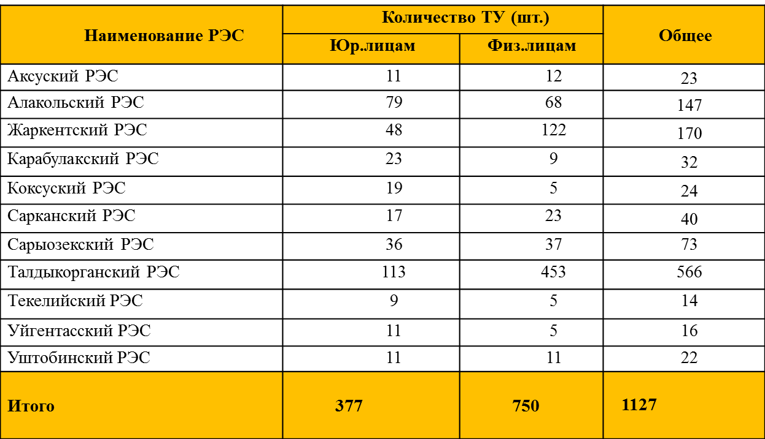
Перспективы деятельности (планы развития), в том числе, о возможных изменеиях тарифов на регулируемые услуги

1. Продолжить освоение программы по модернизации и реконструкции электрических сетей на период 2019-2020г.г.
2. Провести ремонтную компанию в полном объеме. Выполнить работы по ремонтно-эксплуатационному обслуживанию электрических сетей. Подготовить сети региона к прохождению осенне-зимнего максимума нагрузок на 2019год.
3. Продолжить работу по внедрению плана перспективного развития электрических сетей области с целью своевременного подключения новых потребителей, а также для укрепления технических возможностей действующего электросетевого хозяйства.
5. Мероприятия работы с потребителями по улучшению индикатора «Качества электроснабжения»
Информация о достижении показателей качества и надежности регулируемых услуг и достижении показателей эффективности деятельности субъекта естественной монополии
I полугодие 2019 года

Отключение электроэнергии со стороны АО «ТАТЭК» происходили только во время неблагоприятных погодных условий. За 1 полугодие 2019 года сохранилась надежность работы, а также технические возможности энергосистемы по увеличению транзита и бесперебойному обеспечению электроэнергией потребителей области. В 2019 году за 6 месяцев количество отказов составило 14 случаев II степени. 2018 году общее количество 14 случаев II степени.

№ | Наименование | Ед.изм | За 2018 г. | За 2019 год (6 мес.) | Отклонение  (+,-) от прошлого года (2019-2018 г.г) | Обще-принятый норматив
1 | Средний индекс частоты прерываний в работе системы (SAIFI) | индекс | 3,8 | 1,4 | -2,4 | 4,0
2 | Средний индекс длительности перерыва в работе системы (SAIDI) | индекс | 9,1 | 7,78 | -1,32 | 4,0

Выводы:
1. За отчетный период АО « ТАТЭК» обеспечил план выполнения объема оказываемых услуг по передаче и распределению электроэнергии;
2. В соответствии с планом проводится ремонтная компания электросетевого оборудования
3. Тарифная смета за I полугодие 2019 года исполнена;

